En vision

Om

Vejle TaeKwonDo Klub

som

Elitesportscenter

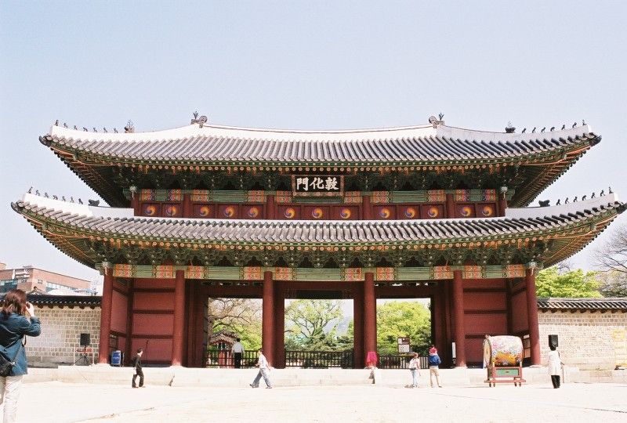

Indhold.

- Indledning 3
- Hvad er en Elitekommune? 6
- Udgangspunktet. 7
- Introduktion til en løsningsmodel 9
- Detaljeret gennemgang af strukturen 12
- Afrunding 16
- Bilagsoversigt 17

- Introduktion

Vejle Kommune deltager i kapløbet om at blive en af Team Danmarks nye ”Elitekommuner”, jfr. bilag 1.

Da Vejle Taekwondo Klub (også benævnt VTK) har tegnet sig for resultater i Danmark, har Vejle Kommune i den forbindelse, kontaktet VTK med henblik på at inddrage VTK i konceptet og udnævne VTK til en prioritet-1-klub, hvis vel at mærke, Vejle Kommune bliver udnævnt til at være elitekommune under Team Danmark.

Hvis Vejle Kommune etableres som elite kommune, er VTK inviteret til at blive en prioritet 1-klub, hvilket indebærer en stor udfordring for klubben, hvis den ønsker at udvikle sig på dette niveau.

Spørgsmålet om, hvorvidt VTK vil være eliteidrætsklub er op til bestyrelsen og de udøvende medlemmer, der tegner klubben.

I Vejle-klubben skal man tage stilling til, hvorvidt man skal fortsætte med at være en klub, hvor der dyrkes taekwondo på eksisterende niveau, eller om man skal følge med og komme på højde med de ønsker og krav Team Danmark og Vejle Kommune har til bredde- og talentudvikling.

Spørgsmålet om, hvorvidt VTK overhovedet kan komme til at fungere som eliteidrætsklub og i givet fald, hvordan, ligger til grund for denne afhandling.

Denne afhandling vil beskrive en model, som ikke specifikt kun kan være Vejle-klubben, men jeg vil referere til Vejle Taekwondo Klub som model som udgangspunkt, men modellen kan bruges andre steder i større eller mindre omfang.

Jeg finder, at min egen taekwondo-historie og mit virke i dansk erhvervsliv, giver en god ballast for at have en realistisk tilgang til, hvordan en eventuel konstruktion kunne tænkes at være.

Derfor lidt om min baggrund:

I midten af halvfjerdserne begyndte jeg at dyrke taekwondo i ydmyge gymnastiklokaler i Esbjerg. I en periode havde klubben egne beskedne lokaler. Herefter fik den meget attraktive lokaler i EFI-hallen, hvor der udover gode træningsfaciliteter, blandt andet var cafeteria, overnatningsmuligheder og mange omklædningsrum, som medførte at taekwondo-klubben i Esbjerg kunne afholde store stævner med mange baner og dertilhørende faciliteter. Hermed blev klubben meget synlig i lokalområdet og tiltrak mange medlemmer.

For mig er det billedet på, hvad optimale faciliteter – naturligvis sammen med et entusiastisk team af trænere og bestyrelsesmedlemmer - kan gøre for en idrætsklub: Fra at være en lille klub blev Esbjerg-klubben i en meget lang periode en af Danmarks største og mest vindende klubber med en stor del af kampholdet på det danske landshold.

Jeg blev 1. dan i 1983, 2. dan i 1987 og 3. dan i 1991.

I 1990 startede jeg Hornsyld TaeKwonDo Klub (Cheol Kwon). Jeg købte en nedlagt kro, indrettede dojang i festsalen og kontorer i resten af ejendommen.

Klubben blev reelt drevet af én mand. Udover at være eneste faste instruktør, sørgede jeg for at arrangere opvisninger med hjælp fra Århus TaeKwonDo Klub (Chung Mou), klubbens egne opvisninger på skolerne i kommunen, eksponering i medierne i lokalområdet ligesom jeg deltog i sommerferieprojekter med skole og kommune. Udadrettede aktiviteter som gjorde at klubben konstant havde 45-60 elever i en by med 1.300 indbyggere og i alt ca. 5.000 indbyggere i kommunen.

Det var hårdt arbejde og i 1996 var jeg kørt træt i taekwondo og var nødsaget til at lukke klubben.

Efter en pause fra taekwondo på 11 år, hvor jeg dog har fulgt mine børns deltagelse i taekwondo, er jeg begyndt som aktiv udøvende igen:

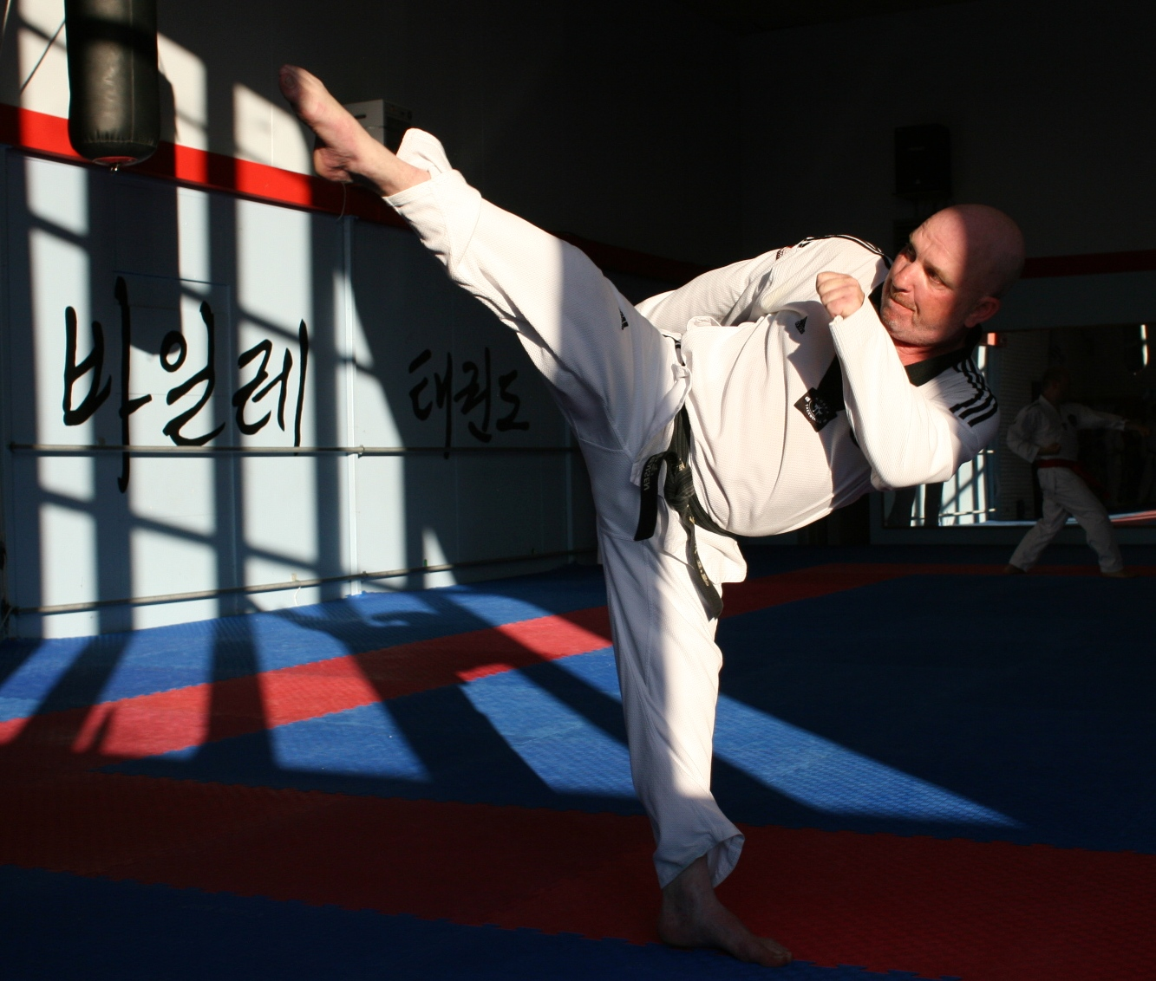
(Fotograf: Kirsten Kjær, VTK)

Arbejdsmæssigt er jeg teknisk og kommercielt uddannet med en international ledelsesmæssig uddannelse. De seneste ca. 20 år har jeg opbygget egne virksomheder, deltaget i opbygningen af andres virksomheder, været bestyrelsesmedlem hhv. –formand i en række forskellige virksomheder og arbejdet med selskabs- og organisationsudvikling i forskellige lande verden over.

Ultimo august fylder jeg 50 år.

- Hvad er en Elitekommune?

En Elitekommune er en kommune, der i samarbejde med Team Danmark, arbejder på at etablere et bedre fundament for elitesportsudøvere i kommunen.

Elitekommunekonceptet spænder ret bredt og omfatter blandt andet at kommunerne styrker udvalgte elitesportsklubber direkte med etablering af talentudviklings- og kraftcentre, træneruddannelser, uddannelse af og støtte til bestyrelserne således de bliver dygtigere til at drive klubberne og lignende, men også indirekte støtte ved gennem oprettelse af skoler og uddannelsesmuligheder for talenter og elitesportsudøvere i kommunen.

En Elitekommune har således forpligtet sig over for Team Danmark til at støtte talentudvikling og elitesport.

Vejle Kommunes erklærede idrætspolitik vedrørende foreningerne og de fysiske rammer er blandt andet (jfr. bilag 2):
- Vi vil understøtte ledelse og organisationsudviklingen i eliteklubberne, således at hele foreningen får glæde heraf.
- Vi vil sikre gode rammer for foreningerne – herunder fysiske rammer for det forpligtende samvær som er fundamentet under foreningslivet.
- Vejle Kommunes eliteidrætsklubber gøres synlige som ambassadører/rollemodeller i lokalområdet/kommunen gerne med fokus på børn og unge samt integration og familietilbud.
På samme måde må de klubber, som kommunen vælger at have som eliteidrætsklubber, være forpligtede til at optimere resultaterne af den støtte kommunen giver den, hvilket stiller krav til klubbernes indsats.

Der er således tale om gensidig forpligtelse og kommitment mellem kommune og klub.

- Udgangspunktet.

Lidt om Vejle Taekwondo Klub i sin nuværende form, som nok er meget lig den form, mange danske idrætsklubber og –foreninger er i.

Lokaler og hold.
VTK har til huse i lejede lokaler, som omfatter: 1 dojang, 2 omklædningsrum, 1 kontor og 1 lille klublokale til sociale aktiviteter.

Vejle Kommune og VTK ønsker en større bredde, så klubben kan udvikle talenter. Hvis klubben skal udvikle flere talenter gøres det ved at udvikle bredden. Og rekrutteringsgrundlaget synes i orden: Klubben har et godt omdømme i Vejle Kommunes administration og befolkning og stor søgning blandt de helt unge. Klubben har mange børn på venteliste, da der kun er én dojang, som ikke kan rumme alle børnene på én gang. Det vil sige at klubbens begrænsede træningsfaciliteter er en hindring for udvikling af bredden og dermed også af eliten.

Ud over 2 store børne-/ungehold er der kamphold og teknikhold med mange unge talenter samt et velbesøgt højbæltehold.

Ledelse og instruktører.
Vejle TaeKwonDo Klub er som de fleste andre idrætsforeninger i Danmark drevet på frivillig basis. Såvel instruktører som bestyrelsesmedlemmer er ulønnede. På trods af stor opbakning fra såvel udøvere som forældregruppen til børne/unge-udøvere opleves det som værende vanskeligt at fastholde et tilstrækkeligt instruktørteam og bestyrelsesarbejdet bærer til tider præg af manglende tid til at opstille visioner og målsætninger på trods af den velmente opbakning og velkvalificerede bestyrelsesmedlemmer.

Status
Med mit kendskab til de bærende elementer i klubben, mener jeg ikke at klubben i sin nuværende form er gearet til at være eliteidrætsklub – den rummer ikke optimale faciliteter for talentudvikling.
- For at klubben kan udbygge grundlaget må den have meget større og bedre faciliteter – træningsmæssigt såvel som socialt, således klubben har de fysiske rammer til udviklingen.
- Klubben må have en bestyrelse, der kan løfte den udfordring det er i dag at følge den udvikling, der generelt sker inden for sportsverdenen, hvor der etableres samarbejde mellem erhvervsliv og sportsverdenen til gavn for begge parter og hvor storklubber bliver børsnoterede.

- Og ikke mindst må klubben have en organisation (inklusive instruktører), der kan drive denne opgave i start- og udviklingsfaserne samt efterfølgende i den daglige drift.

Blandt mange muligheder har jeg valgt at beskrive en model, som jeg mener, kan løse problemerne og løfte opgaven og som tilgodeser både klubbens, kommunens og Team Danmarks interesser.

- Introduktion til en løsningsmodel.

I den nye struktur etableres et elitesportscenter, som drives med henblik på at skabe de bedste rammer for talenter og eliteudøvere inden for taekwondo.

Generelt er det i Danmark blevet problematisk at drive foreninger og sportsklubber på frivillig basis. Det mærker vi også i VTK. Hvis vi vil være et eliteidrætscenter, anser jeg det for nødvendigt at der i en vis udstrækning kommer ”penge på bordet” til aflønning af såvel instruktører som de personer, der skal stå for etablering og driften af centeret. Der vil i så fald være tale om væsentlig større beløb end det medlemskontingenter, gradueringer, salg af dragter m.v. normalt kan tilvejebringe.

Udover kommunalt tilskud til leje af lokaler, vil der traditionelt kun være sponsorater fra eksempelvis lokalområdets erhvervsdrivende tilbage.

Med etablering af et eliteidrætscenter, der har det overordnede formål at skabe det økonomiske grundlag for driften af eliteklubben, kan jeg derfor forestille mig et totalt set-up med et center, der udover taekwondo-faciliteter indeholder:
- et fitness-/motionscenter som største indtægtskilde
- lokaler, der lejes ud til fysioterapeut og massør
- cafeområde, der udover salg af drikkevarer mm, kan være centrum i et socialt miljø.

Som udgangspunkt vil et elitesportscenter godkendt af kommune og Team Danmark have et godt image – og jeg tillader mig at citere Per S. Pedersen, bestyrelsesformand i AAB: ”Hvis man bruger sportens brand til at skabe andre indtægter, kan det blive en glimrende forretning” jfr. bilag 3.

…men det skal også kunne drives professionelt.
Jeg foreslår derfor, at der oprettes et selskab, som står for de samlede aktiviteter og for at optimere synergien mellem aktiviteterne. Idéen er bestemt ikke ny. Etablering af selskaber ses i særdeleshed i fodboldverdenen og senest i overordnet sønderjysk regi, jfr. bilag 4.

Selskabets struktur.
Ved etablering af selskabet opdeles aktierne i forskellige klasser. VTK indskyder et mindre beløb i A-aktier, som tilsikrer, at klubben altid vil have den afgørende indflydelse i selskabet. Resten af aktierne udbydes til virksomheder til eksempelvis 10, 25 og 50 tkr. og til medlemmer/familier til eksempelvis 1.000 kr. pr. styk.

Virksomhedernes incitamenter til at købe aktier i det nye elitesportscenter er flerstrengede: At støtte et ”blåstemplet” eliteidrætscenter giver altid et godt image. Herudover vil de som aktionærer kunne tilbyde deres medarbejdere rabat på kontingenter til både taekwondo og motion/fitness, og virksomhederne vil kunne trække på opvisningsholdet i
forbindelse med eksempelvis firma-arrangementer – hvilket giver PR til både virksomhed og taekwondoklub. Som aktionær i det nye elitesportscenter kommitter man sig ligeledes til at yde rabatter til øvrige aktionærer i klubben med øget omsætning til virksomhederne til følge.

De aktionærer, som er privatpersoner, vil ligeledes få visse fordele – primært rabatter på kontingenter, træningstøj og andet udstyr købt gennem klubben. Hertil kommer rabatter hos de virksomheder, som også er aktionærer i selskabet, jfr. ovenfor.

Skitse af selskabsstruktur:
Vejle Tae Kwon Do Klub Elitesportscenter A/S
PR/Salg/Marketing
administration, økonomi
koordinering

Motion / fitness

Taekwondo

Vejle Taekwondo Klub
Private aktionærer

Virksomheder

- Detaljeret gennemgang af strukturen.

Lokaler.
Udgangspunktet for at kunne drive centeret som en forretning er passende lokalefaciliteter, der skal lejes. Udlejer forestår indretning af lokalerne efter klubbens anvisninger. Faciliteterne bør som minimum omfatte: 2 dojanger, 1 all round træningssal (til taerobic o.lign.), et motionscenter med de nyeste træningsmaskiner m.m., café miljø med reception, kontorfaciliteter, omklædningsrum samt lokaler til udlejning til massør og fysioterapeut, som vil være et naturligt tilbud til sportsudøvere og deres forældre, hvorved massør og fysioterapeuternes indtjeningsmuligheder forbedres. Lokalerne skal være centralt beliggende med gode tilkørsels- og parkeringsforhold. Centeret skal være åbent fra morgen til aften.

De store omkostninger, der er forbundet med lokalerne, må dækkes ind af Vejle Kommune. Med modellen opfylder klubben betingelserne for at få lokaleomkostningerne betalt, idet man ved etablering af et motionscenter, som alle kan benytte, stiller byens indbyggere bedre med henblik på motion. I grundlaget for Vejle Kommunes eliteidrætspolitik står blandt andet, jfr. bilag 2:

- Ved at optimere eliteidrætsområdet styrkes eliteudøverne, men rammerne og udviklingsmulighederne for alle byens borgere bliver også forbedret, når det gælder sundhed, idræt og motion.
- Vi vil sikre gode rammer for foreningerne – herunder fysiske rammer for det forpligtende samvær som er fundamentet under foreningslivet.

PR-, salg- og marketingfunktionen (også benævnt PSM):
En væsentlig opgave i det nye center er massive PSM-
aktiviteter med henblik på at skaffe klubben positiv omtale og dermed flere medlemmer, hvilket jo er hovedformålet med etableringen af centeret: For gennem en større bredde at have et bedre rekrutteringsgrundlag til eliten. PSM-aktiviteter med henblik på konstant eksponering i de lokale medier indebærer bl.a.:
- konstant opsøgende kontakt til virksomheder, der kunne være potentielle aktionærer og/eller sponsorer
- etablering af en god kontakt til de lokale medier
- sendelse af artikler, fotos, resultatlister ifm. stævner og beskrivelser af nye tiltag
- konstant promovering af såvel taekwondo som motions/fitness-center
- gennemførelse af arrangementer med opvisninger på skoler m.v. i området.
- løbende opdatering af klubbens hjemmeside
- løbende udsendelse af nyhedsbreve med oplysninger om muligheder og aktiviteter til tidligere medlemmer af klubben.

Økonomi/administration:
Udover at styre økonomien i centeret får administrationen blandt andet til opgave at etablere og vedligeholde samarbejdsrelationer med gavnlig effekt på centerets økonomi. Eksempelvis aftaler om provision af salg etableret af links på klubbens hjemmeside til forhandlere af udstyr til taekwondo og motionsudstyr m.v.

Fitness-/motionscenteret.
Fitness er en god og indbringende forretning, i særdeleshed i denne sammenhæng, hvor kommunen betaler lokalelejen, som normalt vil være en stor omkostning. Motionscenteret bliver den vigtigste indtægtskilde i denne konstruktion, hvor overskuddet fra motionscenteret kanaliseres over til taekwondo-aktiviteterne. Centeret skal drives professionelt, hvor der ansættes dygtige instruktører og købes eller leases maskiner, som løbende vedligeholdes og ajourføres, således udstyret altid er up-to-date.

Der er mange muligheder for at sikre og optimere omsætningen i motionscenteret, blandt andet gennem rabatter til aktionærer og taekwondoklub-medlemmer, etablering af pensionisthold om formiddagen osv.

Endvidere skal nævnes, at mange børn køres til træning af deres forældre, og med idrætscenteret vil forældrene have mulighed for at træne i fitness/motionscenteret mens børnene er til taekwondotræning. Hermed skabes bedre rammer familietilbud, som også er et fokuspunkt, jfr. bilag 2.

Da faciliteterne er til stede, er det vigtigt, at motionscenteret hele tiden er med på nye strømninger inden for sportens verden, således det er attraktivt for brugerne at benytte centeret.

Café-miljøet vil fungere i umiddelbar sammenhæng med motionscenteret og taekwondoklubben og bidrager til indtjeningen med salg af vand, kaffe, frugt m.v. Hertil kommer at caféen etableres som et socialt samlingspunkt for klubbens medlemmer, hvor der er mulighed for at hygge, lave lektier m.v. i stil med det, man med succes har lavet i klubben på Nørrebro.

Taekwondo Klubben.
Med flere dojanger vil det være muligt at have flere børnehold, hvorved ventelister undgås. Med flere børnehold lægges dermed fundamentet for såvel bredden som eliten inden for taekwondoklubben, men også for alternative hold så som forældrehold, taekwondo-motionshold og lignende.

Det er essentielt, at der etableres 2-3 opvisningshold, som med relativ kort varsel, kan tage ud og give opvisninger i forskellige sammenhænge, ligesom klubben med jævne mellemrum afholder opvisninger. Det er blandt andet gennem opvisninger at en stor bredde i befolkningen får kendskab til taekwondo og tiltrækkes klubben. Det er PR/marketing-afdelingen, der sørger for at opvisningsholdene hele tiden er på ”opgaver” og holddeltagerne aflønnes for hver opvisning, de deltager i.

Kamp- og teknikhold vil naturligvis også findes til udvikling af klubbens talenter, ligesom et decideret talentudviklingsteam bestående af instruktører fra både kamp-, teknik- og opvisningshold etableres.

På forskellige måder skal det gøres virkelig attraktivt at være træner og instruktør i klubben. De skal være kursusopgraderede og have løn samt diverse benefits (dobogs og træningsdragter m.v.), herunder også mulighed for at opnå en attraktiv, årlig bonus, som gives til alle, der i en betragtelig udstrækning yder en indsats for klubbens udvikling (gælder også bestyrelsesmedlemmer og ansatte). Man kunne forestille sig en rejse til eksempelvis La Santa Sport eller lignende, hvor sport i fritiden og det sociale er i centrum.

Højt estimerede gæstetrænere skal ligeledes undervise med jævne – ikke for lange – mellemrum.

Økonomien i stikord.
De væsentligste indtægtskilder vil således være:
- Indtægter fra motions/fitnesscenter
- Salg af aktier
- Sponsorater
- Lejeindtægter fra massør m.v. som lejer sig ind i centeret
- Kommunalt tilskud til lokaleomkostninger.

Og de væsentligste omkostninger vil være:
- Løn til ansat dagligleder af centeret samt eventuelle deltidansatte
- Løn og kørselsgodtgørelse til instruktører i såvel fitness-center som taekwondo
- Honorar til bestyrelsesmedlemmer
- Økonomisk godtgørelse til de taekwondo-udøvere, der medvirker ved promovering af klubben samt kørepenge i forbindelse med deltagelse i stævner og opvisninger.
- En attraktiv bonus til alle, der i en betragtelig udstrækning yder en indsats for klubbens udvikling.

- Afrunding.

For at centeret kan blive en indbringende forretning, er det, uanset hvor godt et koncept eller forretningsgrundlag man har, dog af afgørende betydning, at man har en velkvalificeret og engageret bestyrelse samt en dygtig og entusiastisk daglig ledelse, der er i stand til sammen at begejstre såvel udadtil som indadtil i organisationen.
Hopballe den 1. august 2008
Flemming Haagen Jensen, Fasangården, 7300 Jelling
- Bilagsoversigt

Bilag 1: Pressemeddelelse fra Team Danmark – 9. juli 2008
Bilag 2: Uddrag af Vejle Kommunes udkast til eliteidrætspolitik, bilag 4
Bilag 3: Udklip fra Jyllands-Posten Erhverv den 31. juli 2008
Bilag 4: Udklip fra Dagbladet Børsen den 15. juli 2008

